|  |
| --- |
|  |
| 귀곡팔황 신규 NPC 에피소드 제안서 |
| 「현묘의 경계(玄猫之界)」 |

|  |
| --- |
| 박효공  2025-11-3 |

목차

1 기획 개요 1

1.1 기획 의도 1

1.2 출현 시기 1

2 NPC 개요 3

2.1 이름 및 종족 3

2.2 외형 및 성격 4

2.3 상징 및 테마 6

2.3.1 이중성의 구현체 6

2.3.2 테마 문장 6

2.3.3 색체 상징 6

3 스토리 퀘스트 7

3.1 스토리 흐름 7

3.2 퀘스트 단계 8

4 NPC 동작 및 시스템 8

4.1 전투 상황 8

4.2 비전투 상황 9

4.3 호감도 시스템 9

5 Behavior Tree 설계 10

5.1 공통 설계 원칙 10

5.2 전투 행동 12

5.2.1 루트 트리 개요(텍스트 다이어그램) 12

5.2.2 핵심 태스크 설명 13

5.2.3 상태 전이(전투 관련) 13

5.3 비전투 행동 14

5.3.1 루트 트리 개요 (텍스트 다이어그램) 14

5.3.2 핵심 태스크/서비스 상세 15

5.3.3 예외 케이스 처리 15

6 시스템 데이터 예시 16

7 플레이 경험 및 의의 17

7.1 도덕적 경계의 체험 17

7.2 감정 반응형 NPC 17

7.3 전투 속 유대감 연출 17

7.4 유저 선호 및 확장성 17

# 기획 개요

## 기획 의도

* 귀곡 팔황 세계관 내에서 **인간과 요괴의 도(道)**, 그리고 **도덕적 경계**를 다루는 스토리 퀘스트 및 NPC 기획
* 기존 메인 서사에서는 존재하지 않던 **‘동반형 NPC’** 시스템을 새롭게 도입해, 플레이어가 엔딩까지 함께 활동하고 감정적으로 의지할 수 있는 **지속형 서포트 캐릭터**로 구현
* 이를 통해 기곡 귀곡팔황의 **비인간적·냉정한 세계관 이미지에서 벗어나, 인간성과 유대의 회복이라는 이미지 반전을 꾀함.**
* 플레이어의 선택과 행동 그리고 호감도에 따라 **NPC의 감정·AI·관계 변화**가 반영되는 구조 설계

## 출현 시기

* 기본조건
  + 수련 단계: 중기~후기
  + 지역: 화봉주(中地區)
  + 이벤트 명: “현묘의 경계”
  + 퀘스트 트리거: 한 달마다 작동되는 **맵 변환 트리거**가 실행될 때, **화봉주 지역 내부의 비전투 구역 한 칸이 “靜林谷(정림곡)”으로 변환**되며 이벤트가 개시됨.
* 예시 그림

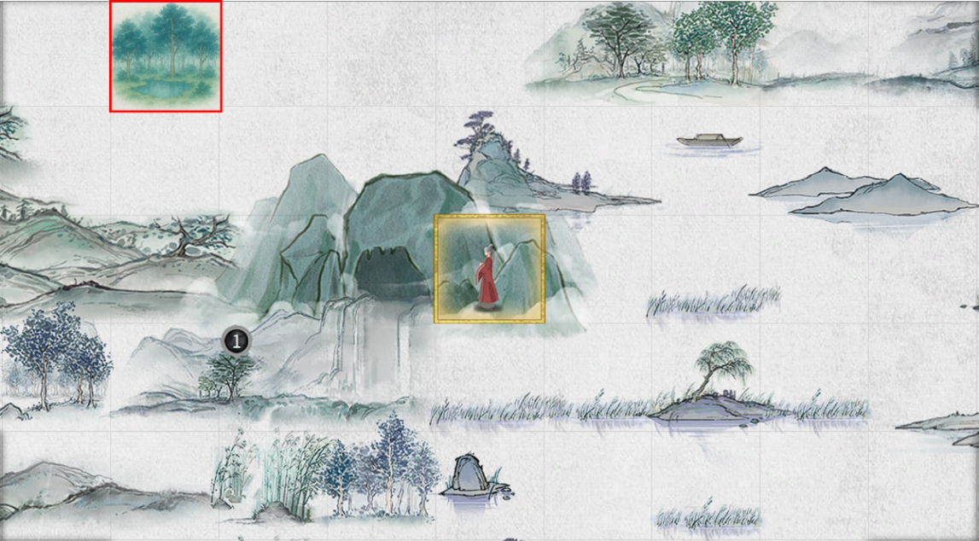

<그림 1> 귀곡팔황 맵 내 ‘현묘의 경계’ 이벤트 칸 생성 예시

* 본 이벤트 칸에 캐릭터가 이동할 시 아래와 같은 이벤트가 발생하며  
  퀘스트가 시작됨.

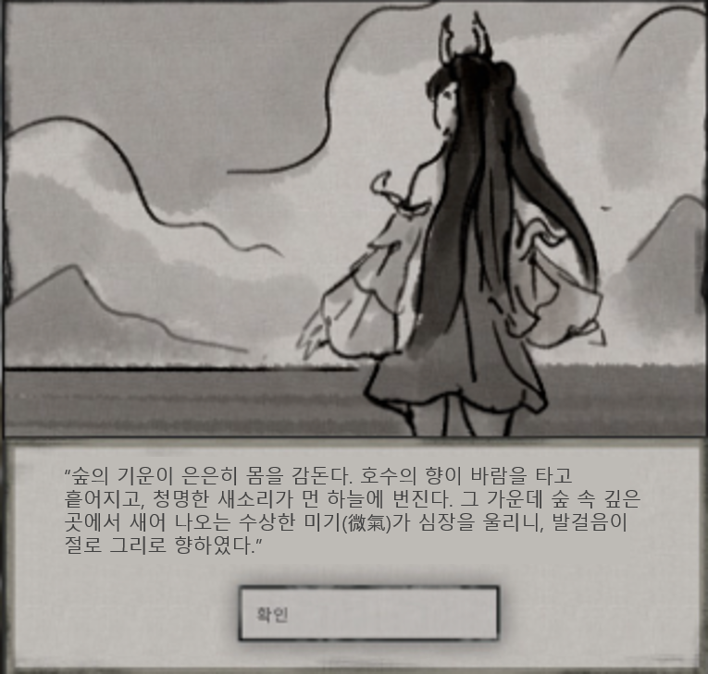

<그림 2> “현묘의 경계” 이벤트 퀘스트 시작시 나오는 이미지

# NPC 개요

## 이름 및 종족

|  |  |
| --- | --- |
| 항목 | 이름 |
| 이름: | 현묘(玄猫, Hyeonmyo) |
| 의미 | ‘현(玄)’은 깊음·불가해함을, ‘묘(猫)’는 고양이를 뜻함. 즉, **“심연의 고양이”**, 혹은 “도(道)의 경계를  걷는 존재”를 상징. |
| 종족 | 요괴(妖怪) – 수인형 고양이계(人猫族) |
| 성별 / 추정 연령 | 여성형/ 인간 기준 약 24세 전후 |
| 거주지 / 활동 영역 | 화봉주 인근 ‘靜林谷(정림곡)’ – 인간과 요계의 경계가 가장 얇은 지역 |
| 상징 동물 / 기운 | 백묘(白猫), 생명의 기(氣)·정화의 속성 |
| 별칭 / 전승명 | ‘경계의 백묘(境界之白猫)’, ‘심도(深道)의 수호자’ |

## 외형 및 성격

* 인간형(외형)

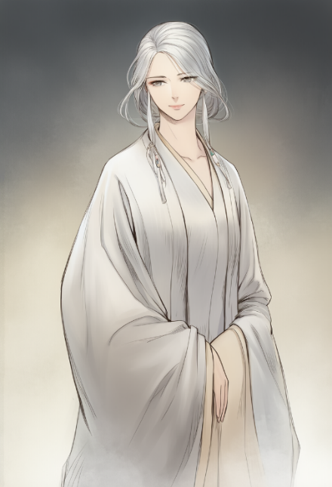

* + 흰빛 머리카락, 회색 눈동자. 피부는 창백한 백색 톤.
  + 청록빛 도포형 복장. 겉은 회백색, 안감은 푸른빛 내피.
  + 목에 은색 방울 장식. 빛 반사 시 미세한 펄광 표현.
  + 헤어스타일은 중앙 분할형 묶음 머리, 몇 가닥은 자연스럽게 풀림.
  + 전체 인상은 **차분하고 비인간적인 신비함**.
  + 빛 방향에 따라 머리와 의복에 **은은한 반사광**이 생기도록 설정.
* 요괴형(외형)

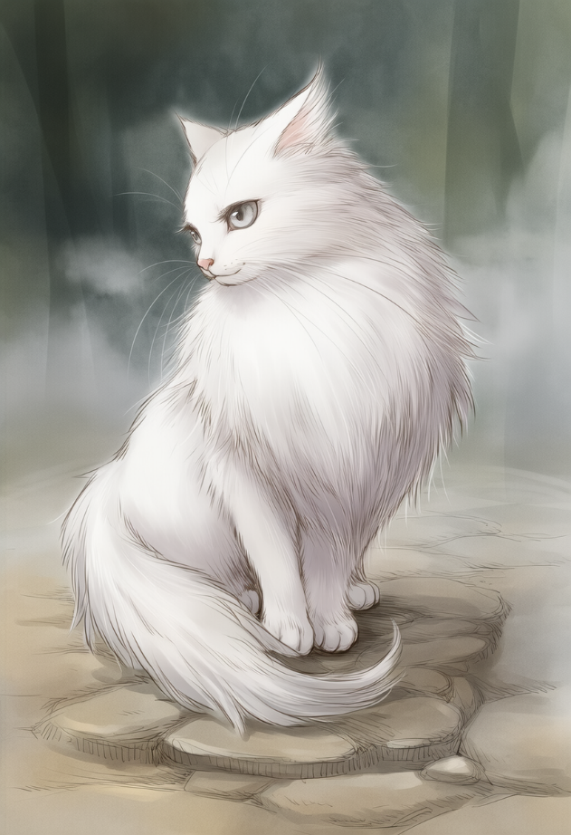

* + 순백의 장모 고양이 형태. 털 결은 부드럽고 풍성하며,   
    윤기가 도는 백은색 계열.
  + 털 끝에 희미한 푸른광이 감돌며, 조명 각도에 따라 은빛 반사 표현.
  + 눈동자는 옅은 금빛. 평상시엔 부드럽지만, 전투나 긴장 시에는   
    밝기가 증가.
  + 체형은 유려한 곡선 중심, 꼬리는 길고 유동감이 강조된 형태.
  + 발밑에는 항상 옅은 안개나 빛의 잔향이 남는 이펙트 연출.
  + 전투 모드에서는 전체 체형이 확대되며 눈동자 발광·푸른 오라 발생.
  + 전체 인상은 신수(神獸)에 가까운 **고결하고 차분한 위엄** 중심.
* 성격
  + 기본 성향은 **온화하고 이타적**이며, 생명을 중시함.
  + 그러나 생명을 해치거나 자연의 질서를 깨뜨리는 자에게는 **냉정하고 단호**함.
  + 인간을 신뢰하면서도, 본능 깊은 곳에서는 “인간은 언젠가 자신을   
    배신한다”는 불안이 남아 있음.
  + 대화 시 어조는 차분하고, 문어체에 가깝지만 감정이 섞일 때는 짧고 단호한 반말로 변함.

## 상징 및 테마

* 핵심 상징
  + “인간의 오만과 요괴의 윤리, 선과 악의 모호함.”

### 이중성의 구현체

* 인간과 요괴의 경계를 걷는 존재로서, “도(道)의 회색지대”를 상징.
* 본인은 인간의 생명을 구하지만, 인간은 그녀를 요괴라 부르며 사냥함.
* 이 역설 구조가 **귀곡팔황 세계관의 도덕적 양면성**을 상징함.

### 테마 문장

* *“요괴란 무엇인가?”*
* *‘형태가 요괴이면 요괴인가, 마음이 요괴이면 인간도 요괴인가?’*

### 색체 상징

* 흰색(순수), 회색(경계), 청록빛(생명력).
* 세 가지 색의 혼합은 ‘삻과 죽음, 인간과 요괴의 교차’를 의미.

# 스토리 퀘스트

## 스토리 흐름

|  |
| --- |
| **퀘스트 명: 현묘의 경계(玄猫之界)**  숲속을 지나는 도중, 주인공은 피투성이가 된 여인을 발견한다. 그녀는 말을 잇지 못한 채 쓰러져 있었고, 주인공은 망설임 끝에 마을로 데려가 치료해준다. 그러나 다음 날, 여인은 흔적도 없이 사라져 있었다.  불길한 예감에 사로잡혀 다시 숲으로 향한 주인공은, 한 남자가 요괴를 보았다며 생포를 요청하는 장면을 목격한다. 그는 “그 요괴를 잡아오면 큰 보상을 주겠다”고 말한다. 보상은 컸지만, 주인공은 마음 한켠의 불안함을 떨칠 수 없었다. 결국 그녀의 행방이 궁금해 제안을 받아들이고, 남자가 알려준 곳으로 향한다.  그곳에는 칼에 베인 시체가 즐비했고, 피비린내가 진동했다. 남성과 요괴가 서로를 향해 서 있었다. 남성은 “어서 도와라! 저 괴물을 죽여야 한다!”고 외쳤지만, 시체들을 살펴보던 주인공은 깨달았다. 그것은 요괴의 발톱 자국이 아닌, 인간의 검 자국이었다.  “이건 요괴의 짓이 아니군. 네 검이 닿은 자국이다.” 남성은 당황하다 이내 분노하며 주인공에게 달려들었고, 전투가 벌어졌다. 격렬한 싸움 끝에 남성을 쓰러뜨린 주인공은, 멀리서 들려오는 신음 소리를 들었다. 요괴는 이미 인간의 형상으로 돌아와, 숨이 붙은 자들에게 약초를 먹이고 있었다.  주인공은 그녀를 도우며 부상자들을 마을로 이송하고, 남은 이들에게는 조용히 무덤을 만들어 주었다. 그 모습을 바라보던 요괴는 조용히 물었다. “왜 나를 지켜준 것이냐.”  잠시 침묵하던 주인공이 대답했다. “요괴는 사람을 해치지 않아도 요괴라 불리지만, 사람은 사람을 죽여도 인간이라 불리는구나. 그러나 세상이 모두 그렇게 말할지라도, 내 마음은 다른 길을 따른다. 누군가를 살리려는 뜻을 가진 존재를, 나는 결코 요괴라 부르지 않겠다.”  그녀는 잠시 고개를 숙였다. 그리고 다음 날, 하얀 고양이로 변한 그녀는 주인공의 어깨 위로 올라탄다. 그녀는 아무 말 없이 곁을 지키며, 때때로 생명의 기운을 나누어준다. |

## 퀘스트 단계

|  |  |  |  |
| --- | --- | --- | --- |
| 단계 | 내용 | 선택지 | 결과 |
| 1 | 숲속에서 부상당한 여인  발견 → 마을로 이송 | 도움 / 무시 | 도움 시 퀘스트 시작 |
| 2 | 하루가 지난 후, 여인 실종 | 수색 / 방관 | 수색 시 진행 |
| 3 | 숲에서 남성과 조우 및 생포 의뢰 제시 | 수락 / 거절 | 수락 시 진행 |
| 4 | “현묘”요괴 와 남성 발견 및 남성이 주인공에게 도움 요청 | 수락 / 거절 | 거절 시 진행 |
| 5 | 시체의 흔적 발견, 남성과 전투 | 승리 / 패배 | 승리 시  호감도 상승 |
| 6 | 생존자 구호 및 장례 |  | 행동 후 현묘의 호감도 상승 |
| 7 | 마을에서 현모와 대화 |  | 현모를 동료  npc로 획득함. |

# NPC 동작 및 시스템

## 전투 상황

* 전투 시작 시, 현묘의 체력이 0이 아닌 경우 자동으로 거대한 고양이 형태로 변신하여 전투에 참여
* 전투 중 현묘는 주로 플레이어의 전면을 차지하여 방어 보조 역할을 수행
* 공격 대상은 시스템상 플레이어에게 적으로 인식된 캐릭터로 한정
* 전투 중 체력이 0이 되면 불능 상태에 빠지며, 본 상태시에는 더 이상 현묘는 전투에 참여할 수 없음.
* 체력이 0인 빈사 상태일 경우, 마을에 도착해 회복을 하거나 유저의 회복양을 통해서 빈사 상태를 회복시킬 수 있음.

## 비전투 상황

* 평소에는 작아진 고양이 형태로 주인공의 어깨 위에 탑승
* 플레이어 체력이 30% 미만일 경우, 한 달(30일) 내 **2회 한정**으로   
  체력 전량 회복

## 호감도 시스템

* 선행 행동(부상자 구호, 도덕적 선택)에 따라 현묘의 호감도 상승하며  
  반대로 이에 반대되는 행동(비도덕적 선택 등)에 따라 호감도가 하락함.
* 마을/캐릭터 창에서 현묘와 대화 가능하며 호감도에 따라 대사 변화
* 호감도에 따른 예시 대사:
  + 낮음: “그대는… 좋은 인간인 듯하구나. 나도 그렇게 믿고 싶다.”
  + 중간: “그대의 품에 안겨 머리를 쓰다듬어 주던 날이 생각나는군.  
    그 온기를… 다시 느껴보고 싶은데.”
  + 높음: “이 생은 이제 그대의 것이다. 부디… 나를 버리지 말아다오.”

# Behavior Tree 설계

## 공통 설계 원칙

* 블랙보드(공통 키)

|  |  |  |  |
| --- | --- | --- | --- |
| 키 이름 | 자료형(Type) | 범위 / 예시 값 | 설명(Description) |
| IsInBattle | bool | true / false | 전투 상태 플래그. 전투 시작/종료 시 Behavior Tree 루트 전환에 사용됨. |
| NPC_HP | float | 0.0 ~ 1.0 | 현묘의 현재 체력 비율. 0이면 Downed 상태로 간주. |
| Player_HP_Ratio | float | 0.0 ~ 1.0 | 플레이어의 현재 체력 비율. 0.3 미만일 경우 자동 회복 판정에 사용. |
| HealUsesThisMonth | int | 0 ~ 2 | 이번 달(30일) 동안 사용된 회복 횟수. 2회 초과 시 회복 불가. |
| LastHealMonth | int | 1 | 마지막으로 회복이 발생한 달 번호. 달이 바뀌면 회복 카운터 초기화. |
| IsInTown | bool | true / false | 마을 내 여부. 치료소 이용, 자동 회복 등 일부 행동 허용 조건. |
| TargetActor | Actor | Enemy_01 | 현재 교전 중인 대상. EQS 또는 시야 탐지 서비스에서 설정됨. |
| HasHostileInSight | bool | true / false | 적이 시야 내에 존재하는지 여부. 전투 상태 유지 판단에 사용. |
| DistanceToTarget | float | 0.0 ~ 100.0 | 현재 목표 대상과의 거리. 근접/원거리 공격 분기 기준. |
| Affinity | int or float | 0 ~ 100 | 현묘의 호감도 수치. 대화/반응 변화 및 이벤트 조건에 사용. |
| CanHealNow | bool (Service 계산) | true / false | (!IsInBattle && Player_HP_Ratio < 0.3 && NPC_HP > 0 && HealUsesThisMonth < 2) 조건 충족 시 True. |
| IsDowned | bool | true / false | NPC_HP <= 0일 경우 True. 전투/행동 불능 상태 처리. |
| WantsRideShoulder | bool | true (기본값) | 비전투 시 어깨 탑승 여부. 예외 상황(예: 부상 시)에서만 false. |

* 서비스(주기 갱신 로직)
  + S_UpdatePerception: 시야 내 적 탐지 -> HasHostileInSight,   
    TargetActor, DistanceToTarget 업데이트
  + S_UpdateHealQuota:
    - 게임 내 “달(30일)”이 바뀌면 HealUsesThisMonth를 0으로 초기화
    - LastHealMonth를 현재 달로 갱신
    - CanHealNow는 (!IsInBattle && Player_HP_Ratio < 0.3 && NPC_HP > 0 && HealUsesThisMonth < 2) 조건으로 계산
  + **S_UpdateStates**: 전투 플래그/마을 여부/체력 비율 등 동기화
* 데코레이터(실행조건)
  + Dec_IsInBattle, Dec_NotInBattle
  + Dec_NPCAlive (NPC_HP > 0)
  + Dec_PlayerLowHP (Player_HP_Ratio < 0.3)
  + Dec_HealQuotaRemain (HealUsesThisMonth < 2)
  + Dec_HostileVisible (HasHostileInSight == true)

## 전투 행동

### 루트 트리 개요(텍스트 다이어그램)

|  |
| --- |
| Root (Parallel or Selector with priorities)  ├─ Emergency / Downed Guard (Sequence, highest priority)  │ ├─ Dec: IsInBattle OR NotInBattle (상시)  │ ├─ Check NPC_HP ≤ 0 → Set IsDowned = true  │ └─ Task: EnterDownedState (행동 불능, 어그로 해제, 힐/아이템 대기)  │  ├─ Combat Core (Selector)  │ ├─ Sequence: EnterCombatForm  │ │ ├─ Dec: IsInBattle & NPCAlive & HasHostileInSight  │ │ └─ Task: EnsureTransformedBeast (거대 고양이 변신)  │ │  │ ├─ Sequence: AcquireTarget  │ │ ├─ Service: S_UpdatePerception  │ │ ├─ Dec: HostileVisible  │ │ └─ Task: SelectTarget (가장 위협적인 적/플레이어 타겟 우선)  │ │  │ ├─ Selector: AttackLoop  │ │ ├─ Sequence: HeavyEngage (근접 공격 가능 시)  │ │ │ ├─ Dec: DistanceToTarget ≤ MeleeRange  │ │ │ └─ Task: MeleeCombo / Pounce / Knockdown  │ │ │  │ │ └─ Task: Reposition (플레이어와 타겟 사이 측후방 이동)  │ │  │ └─ Sequence: CombatExitCheck (전투 종료 판정)  │ ├─ Dec: !HasHostileInSight (적이 시야니 N초 이상 보이지 않을 시)  │ └─ Task: ExitCombatForm (변신 해제)  │  └─ Idle Fallback (전투 중 기본 상태)  └─ Task: GuardPlayer (플레이어 주변 순회/보호 자세) |

### 핵심 태스크 설명

* EnsureTransformedBeast
  + 조건: IsInBattle == true && Npc_HP > 0 && HasHostileInSight = true
  + 효과: 거대 고양이 폼으로 즉시 변신(모델 스왑/스케일).
* SelectTarget
  + 우선순위: 플레이어를 직접 공격 중인 적 →   
    체력이 낮아 마무리 가능한 적 → 원거리 위협 적.
* MeleeCombo / Pounce / Knockdown
  + 근접 연계기. 첫 타 경직, 마지막 타 넉다운으로 탱킹 보조
* ExitCombatForm
  + 전투 종료 시점(IsInBattle = false)에 즉시 폼 해제 및 상태 복귀 처리를 수행.

### 상태 전이(전투 관련)

* 전투 시작: IsInBattle = true && NPC_HP > 0 → EnsureTransformedBeast 즉시 실행
* NPC 체력 0: IsDowned = true → 모든 전투 태스크 중단
* 전투 종료: HasHostileInSight == false 일정 시간 유지 → Task: Reposition 수행

## 비전투 행동

### 루트 트리 개요 (텍스트 다이어그램)

|  |
| --- |
| Root (Selector, priority)  ├─ Revive/Recovery Branch  │ ├─ Sequence: IfNPCDowned  │ │ ├─ Dec: NotInBattle & IsDowned  │ │ ├─ Selector  │ │ │ ├─ If InTown → Task: AutoRecoverInTown (치료소 이용/즉시 회복)  │ │ │ └─ Else → WaitForPlayerItem (플레이어 회복약 사용을 이벤트로 대기)  │ │ └─ Task: Set NPCAlive (HP 전회복 상태로 복귀)  │  ├─ PlayerHealBranch (월 2회 한정 회복)  │ ├─ Sequence: TryFullHeal  │ │ ├─ Dec: NotInBattle & NPCAlive  │ │ ├─ Dec: Player_HP_Ratio < 0.3  │ │ ├─ Dec: HealUsesThisMonth < 2  │ │ └─ Task: FullHealPlayer  │ │ ├─ Effect: 플레이어 HP=100%  │ │ ├─ Data: HealUsesThisMonth++  │ │ └─ VFX/SFX: 회복 이펙트 + 대사  │  ├─ Dialogue/Mood Branch (대화/호감도 반영)  │ ├─ Selector  │ │ └─ Sequence: TownDialogue  │ │ ├─ Dec: NotInBattle & IsInTown  │ │ └─ Task: OpenDialogueHub (캐릭터 창/마을 상호작용)  │  └─ Idle Fallback  └─ Task: StayIdle |

### 핵심 태스크/서비스 상세

* FullHealPlayer (월 2회 회복)
  + **조건:** 비전투, 플레이어 HP<30%, 현묘 HP>0, 이번 달 사용<2
  + 처리:
    - Player.HP = Max
    - HealUsesThisMonth++
    - LastHealMonth = 현재 월
    - 대사/효과: “숨을 고르거라. 아직 끝나지 않았다.”
* AutoRecoverInTown / WaitForPlayerItem
  + IsDowned일 때만 작동.
  + 마을이면 즉시 회복, 필드면 플레이어 아이템 사용 이벤트로   
    회복.

### 예외 케이스 처리

* 플레이어 HP가 30% 미만이어도 NPC_HP == 0이면 힐 불가.
* 한 달(30일) 동안 사용할 수 있는 회복 횟수는 최대 2회이며,  
  달이 바뀌면 회복 횟수가 자동으로 초기화 됨.

# 시스템 데이터 예시

* 비전투시 체력 회복 시스템

|  |
| --- |
| {  "npc_id": "hyeonmyo",  "conditions": {  "player_hp_ratio": "<0.3",  "npc_hp_ratio": ">0",  "heal_uses_this_month": "<2"  },  "action": "heal_full",  "dialogue": "숨을 고르거라. 아직 끝나지 않았다."  } |

* 호감도 상승 시스템

|  |
| --- |
| {  "npc_id": "hyeonmyo",  "conditions": {"event": "rescue_human"},  "action": "increase_affinity",  "value": "+2"  } |

# 플레이 경험 및 의의

## 도덕적 경계의 체험

* 인간과 요괴의 경계를 직접 체험하게 하여, 플레이어는 자신의 선택을 통해 선과 악의 모호함을 느낄 수 있음.

## 감정 반응형 NPC

* 플레이어의 행동에 따라 호감도·대사가 변하며, 단순한 NPC가   
  아닌 감정을 가진 NPC의 존재로 인식된다.

## 전투 속 유대감 연출

* 현묘가 전투에 참여하여 플레이어의 전투 지속력과 생존율을 높임
* 이는 실질적 전력 보충 시스템으로 인식되어 긴 전투에서도   
  안정적인 플레이 경험을 제공함.

## 유저 선호 및 확장성

* 고양이형 요괴 콘셉트와 회복형 보조 시스템은 높은 친숙도와 재접속 유인을 가진 매력적 캐릭터 구성임.